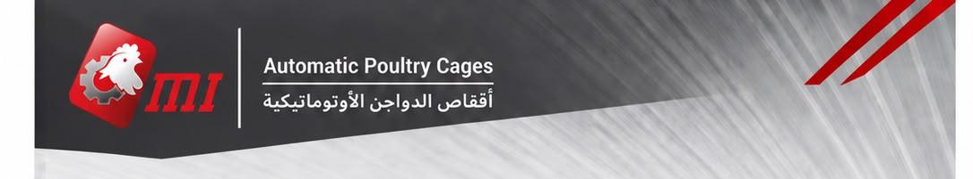
الأعمال المدنية والفنية لعنبر بطاريات دواجن اتوماتيك

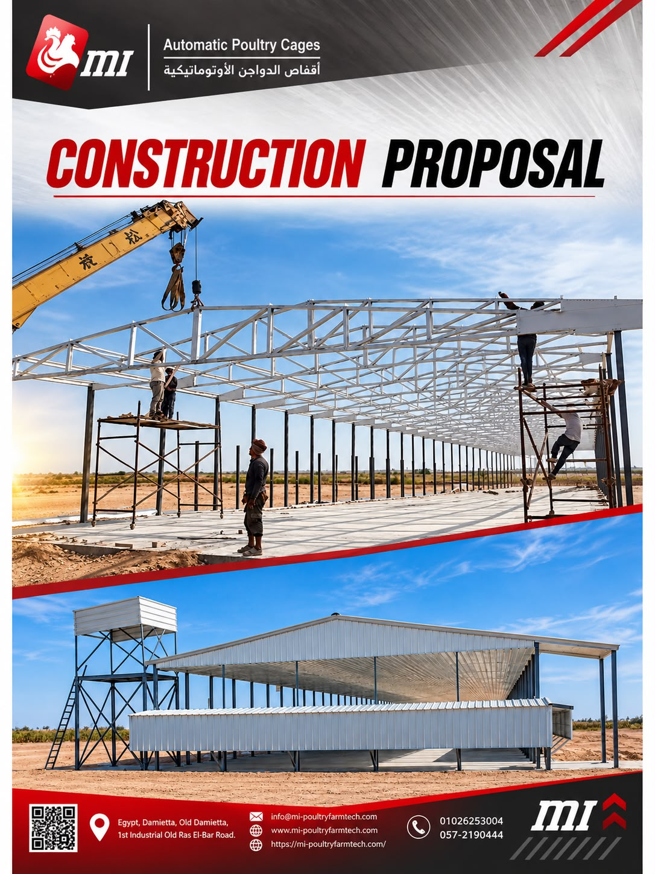  نوع العنبر | تسمين
طول العنبر | 114 متر
عرض العنبر | 17 متر
ارتفاع العنبر | 4.1 متر
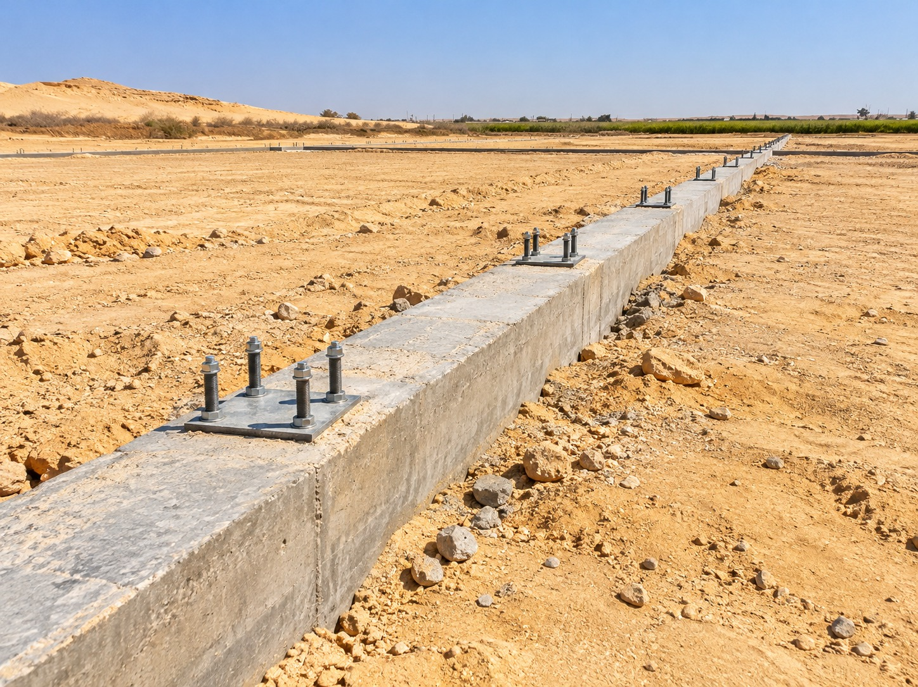
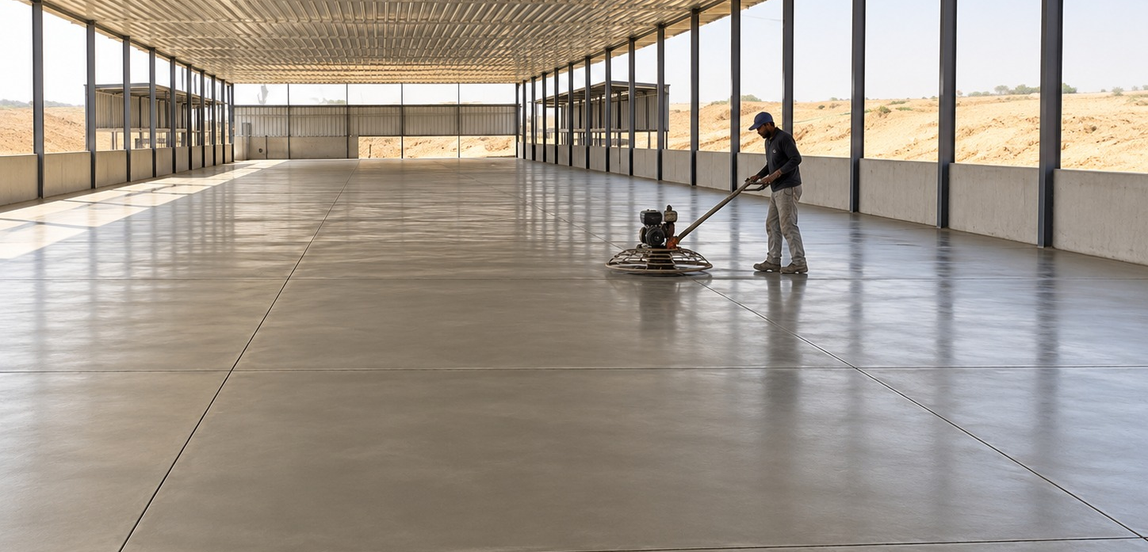
الأرضية الخرسانية

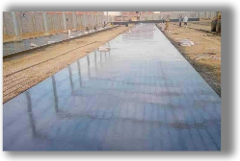

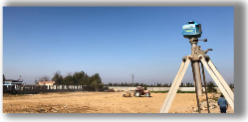

السميلات الخرسانية
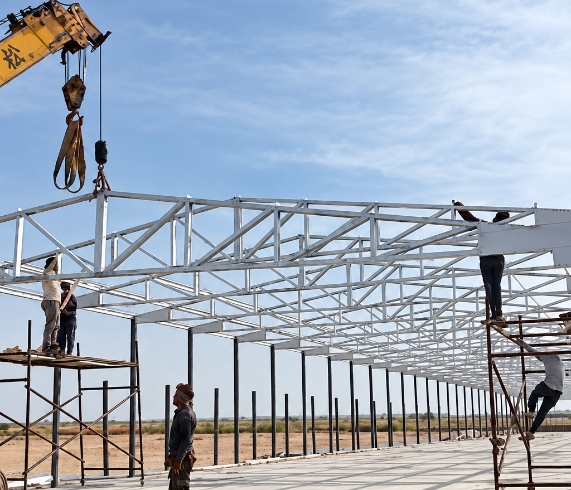
- يتم استلام الأرض مستوية بالليزر ونقوم بدك التربة الأصلية عن طريق هراس لضمان عدم الهبوط.
- نقوم بعمل طبقة من الخرسانة العادية بمحتوى خرسانى (5شكاير اسمنت / متر³⁾ .
- يتم إضافة هارد توب بقيمة (4كيلو /متر² ) ويتم رش بور كيور 200 للتلميع السطجى
يتم تسويتها بالهيليكوبتر وتقطيعها بالمنشار ويتم حشو الفواصل التي تم تقطيعها بمادة السيكا فليكس.
- يجب توافر مورد المياة في الموقع.

نقوم بعمل فرشة من الخرسانة العادية بعرض 80 سم بارتفاع 10 سم تحتوى على
( 5 شكاير أسمنت / متر³ ) من الخرسانة
ثم نقوم بعمل سيميل بمحيط العنبر بالكامل بأبعاد (40*40) سم مسلح بعدد
( 8 اسياخ 4 لينية) ويحتوى خليط الصبة على (7شكايرأسمنت/متر³ ) من الخرسانة

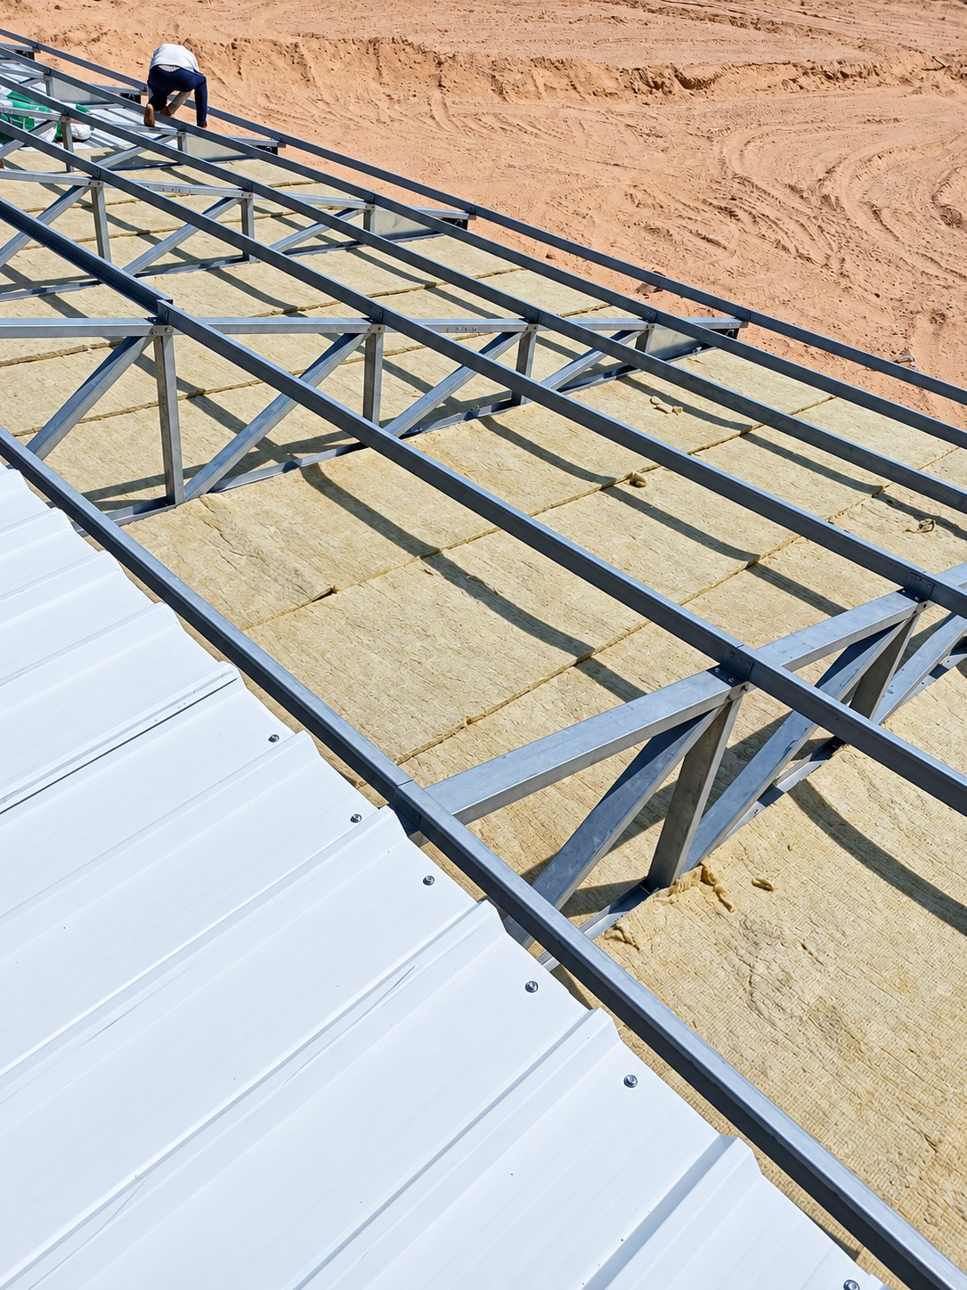
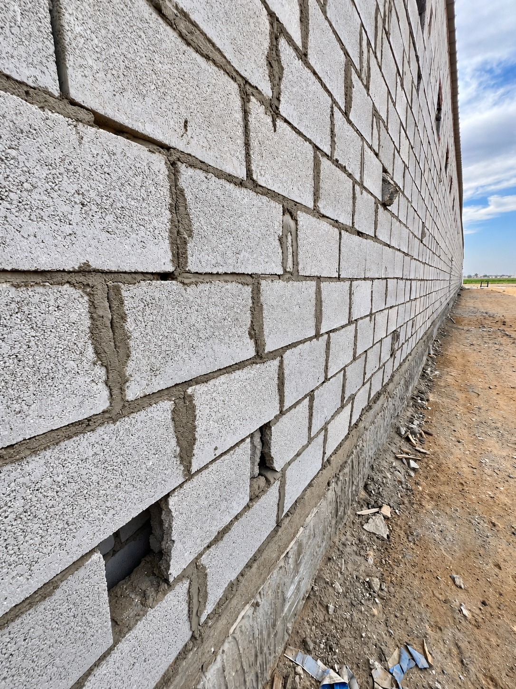
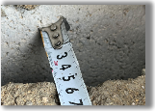
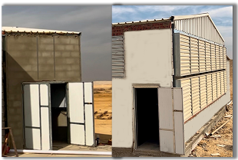
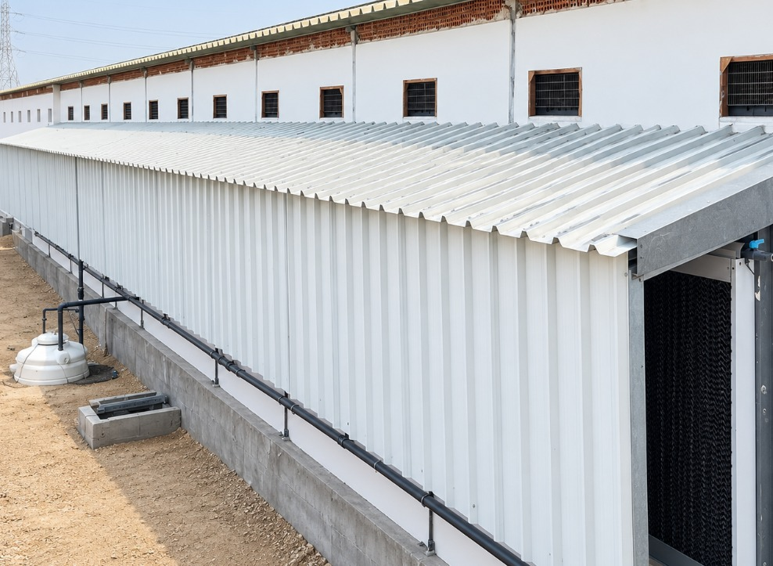
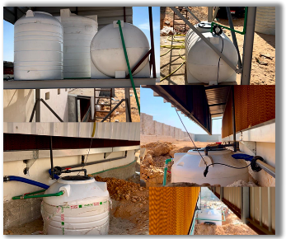
- يتم انشاء الحوائط جدارين من الطوب الأسمنتى المفرغ بينهم فراغ 5 سم ومحارة عازلة من الخارج ( اسمنت بلانكوفيل ) ومحارة عادية من الداخل مجهزة بفتحات الشفاطات والشبابيك.

- يتم تغطية السقف عن طريق طبقتين من الصاج المعرج بتخانة 0.4 مم بنسبة جلفنة 180gm/m² ومغطى بطبقة دهان أبيض على الكثافة لعدم امتصاص الحرارة.
- يتم العزل بين طبقتين الصاج بالصوف الصخرى بسمك 5سم.

- يتم تصنيع الهيكل المعدنى لجمال السقف والأعمدة من كمر سيجال 10 سم (سمك 2 مم) مجلفنة على الساخن قبل التصنيع 180gm/m² ويتم التجميع بالمسامير لكل نقطة بالهيكل المعدنى والأعمدة من الكمر H12CM ومغطى بطبقة الايبوكسى عالى الكثافة.
- يتم عمل الباكيات كل 3 متر بطول العنبر.

الحوائط Wall
السقف Roof
الهيكل المعدنى Steel Structure
أبواب الخدمة للعنبر Doors for service
- يتم عمل عدد 2 باب خدمة للعنبر (الباب عبارة عن ضلفتين بعرض 2 متر ) المصنع خصيصا
لأبواب الثلاجات

المظلات الخاصة بالتبريدCooling shades
- يتم إنشاء التبريد الخاص بالعنبر بالمقدمة والجانبين شكل حرف Uوذلك للعزل من أشعة الشمس وبالتالي تمنع تكون البكتريا والطحالب بعد فترة وبذلك لن يتم انسداد فتحات التبريد

خزانات المياه Water tank
- يتم تجهيز خزانات مياة الشرب لتغذية خطوط المياة بالبطاريات عن طريق خزان بسعة 3000 لتر وخزان بسعة 1000 لتر للأدوية و3 خزان للتبريد بسعة 1000 لتر و2خزان للسولار بسعة 1000 لتر.
- تشمل التجهيزات شاسيهات معدنية وأعمدة من الكمر تحتوي علي سلالم ومظلة وتكون مجلفنة علي الساخن.
- تشمل التجهيزات أعمال السباكة للمياة حتي تصل الي البطاريات.

Description | Unit price | Unit | Each | Taxed | Amount
تجهيز اعمال الخرسانة من سيملات وأرضيات تشمل أعمال الحفر والتسليح وتزريع الجوايط والهليكوبتر والتقطيع بالمنشار. | 1,200 ج.م.‏ | Meter Square | 972 | VAT | 1,166,400 ج.م.‏
توريد المبنى الاستيل الخاص بالحقل بكامل تجهيزاته شامل اعمال التند والشاسيهات والصاج المعرج وصوف العزل. | 2,450 ج.م.‏ | Meter Square | 972 | VAT | 2,381,400 ج.م.‏
الحوائط عبارة عن جدارين من الطوب الأسمنتي المفرغ بينهم فراغ 5 سم ويتم عمل محارة عازلة من الخارج ومحارة عادية من الداخل. | 1,200 ج.م.‏ | Meter Square | 648 | VAT | 777,600 ج.م.‏
توريد وتركيب خزانات مياة الشرب والأدوية والتبريد والسولار شاملة الشاسيهات المعدنية وأعمال السباكة وأعمدة من الكمر تحتوي على سلالم ومظلة تكون مجلفنة علي الساخن | 480,000ج.م.‏ | - | 7 | VAT | 480,000 ج.م.‏
TOTAL | 4,805,400 ج.م.‏

البند المالي والفني لتجهيز الأعمال المدنية والفنية لعنبر بطاريات
دواجن أوتوماتيك

